「はっきり断ろう」
年 組 番

氏名
●ロールプレイチェックシート
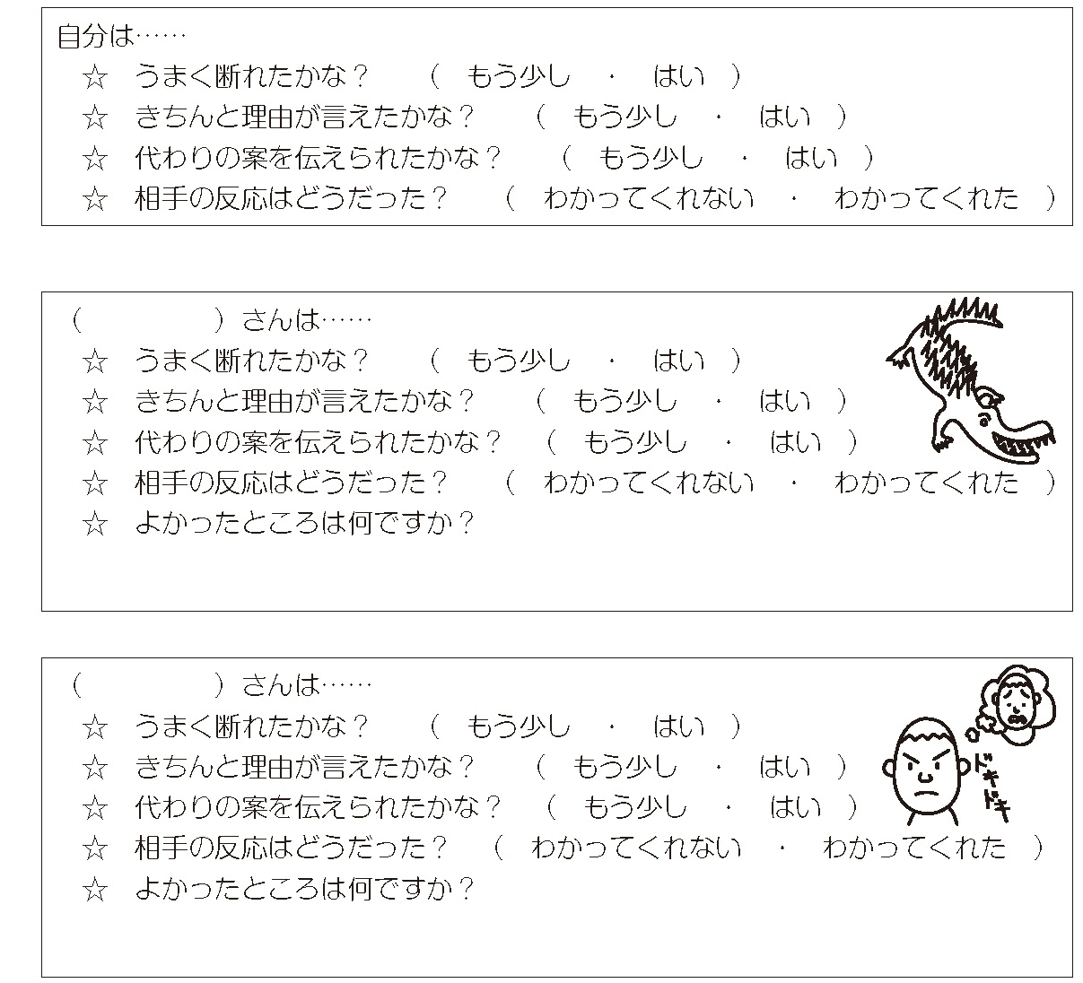
●今日の学習の感想

